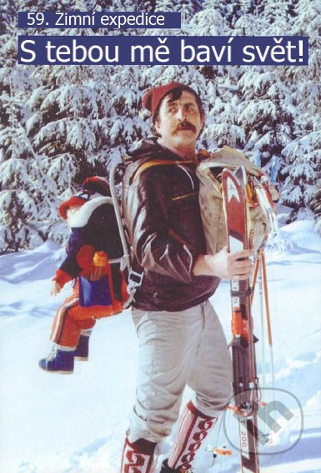
59. Zimní expedice Deštné

16. - 22. 2. 2014

Kam?
Deštné v Orlických horách

Proč?

Zimní expedice patří k tradičním akcím Zeměpisné společnosti,
na které se snažíme spojit zábavu a zdokonalování dovedností
na lyžích nebo snowboardu. Většinu dnů (kromě jednoho odpočinkového)
trávíme na svahu rozdělení do družstev podle lyžařské úrovně. Ve středu nás čeká odpočinkový den spojený s výletem do aquacentra. Ubytováni budeme přímo pod svahem, takže nás nečekají žádné dlouhé přesuny.
O kvalitní stravu se letos postarají kuchařky z penzionu.

A o zábavu letos rozhodně nebude nouze, protože nás čeká týden podle stejnojmenné
komedie S tebou mě baví svět!

Cena?
Cena Zimní expedice zůstává stejná jako v minulém roce 2 400 Kč (z toho 500 Kč záloha).
Zálohu je třeba s návratkou odevzdat oddílovému vedoucímu do 23. 12. 2013.
Ceny vleků nejsou započítány do ceny (cca 1 000 Kč).

V případě jakýchkoliv dotazů se neváhejte obrátit na mě nebo oddílového vedoucího. Pokusíme se odpovědět na vše, co vás bude o Zimní expedici zajímat. Pokud se chcete podívat na fotky z minulých ročníků, navštivte naše webové stránky www.zeeska.cz .


POZOR! Kapacita je omezena

Kontakt na vedoucího Zimní expedice: Jiří Mičánek, jirka@zeeska.cz , 774 939 686.

NÁVRATKA NA ZEX POTVRZENÍ PŘEVZETÍ ZÁLOHY 500 Kč

Pojedu - nepojedu* Přijato od:

Jméno:
Příjmení: Datum:
Oddíl:

Podpis vedoucího:
Podpis rodičů:

*nehodící se škrtněte

